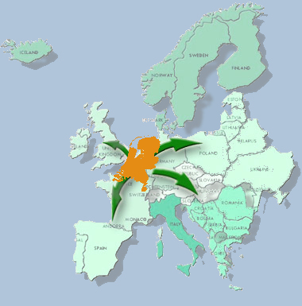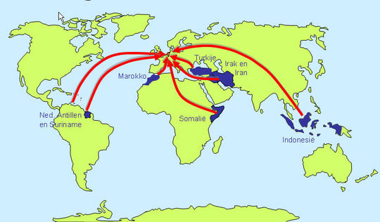

* Uitvoer.
* Alle producten die Nederland uitgaan.
* Invoer.
* Alle producten die Nederland inkomen.

**De export**

**De import**